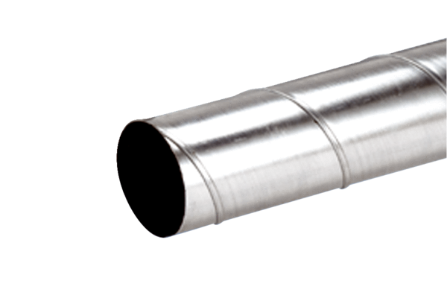Trubka s přehybem WFR 150Obsah dodávky: 1 kusSortiment: K
Typové číslo: 0055.0078Výrobce: MAICO

